Картотека кубанских игр
Средней группы

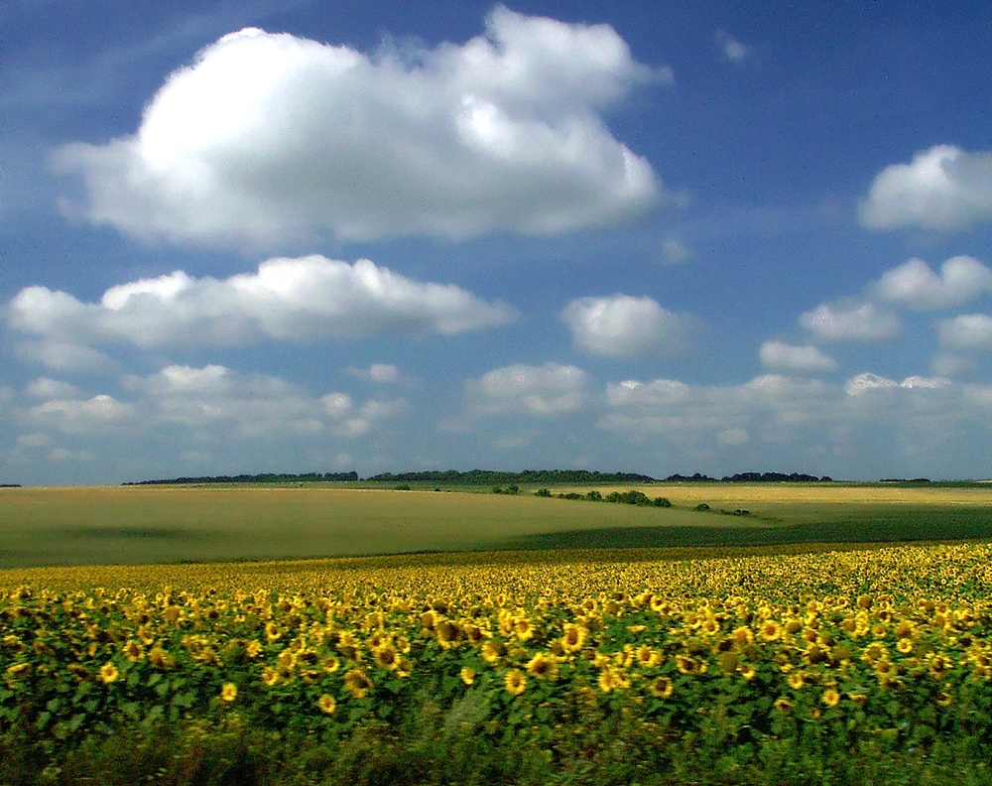

КАРТОТЕКА КУБАНСКИХ ИГР
Цели:
1. Знакомить с кубанскими народными играми;
2. Прививать любовь к своей малой Родине;
3. Воспитывать чувство патриотизма;
4. Развивать психофизические качества: силу, ловкость, быстроту, выносливость
5. Развивать равновесие, внимание;
6. Развивать ориентировку в пространстве, координацию движений;
7. Развивать меткость, быстроту реакции;
8. Воспитывать красоту, грациозность, выразительность движений;
9. Учить детей передавать образы животных;
10. Активизировать речь детей.
1.«Кубанка» (шапка казака)
Варианты игры: Играющие дети, по команде подбрасывают вверх шапку кубанку. У кого кубанка подброшена выше (падает последней), тот побеждает. По кругу сидят игроки (20 30 человек) через одного, на голове кубанка. У ведущего в руках тоже кубанка. Он находится в центре круга. Как только ведущий надевает шапку одному из игроков без кубанки, рядом сидящего должны передавать со своей головы тем, кто без кубанок свои шапки по цепочке (идет смена головных уборов). Там, где две кубанки будут рядом (т.е. у одного человека), игрок выходит из круга, поэтому нужно передавать как можно быстрее. Для начала игры надо выбрать водящего, который незаметно для игроков (2 команды по 8 человек) прячет кубанку в любое место. По сигналу водящего все будут искать кубанку. Кто находит кубанку, кричит «Есть» и старается отнести ее в заранее условленное место. Ему помогают игроки его команды, а игроки другой команды стараются отобрать кубанку. Кубанку можно передавать своей команде, но не перебрасывать. Чья команда положит кубанку в условленное место, та и выиграла.

2.«Брыль» (соломенная шляпа с высокими полями)
Играющие сидят по кругу. В центре круга на расстоянии 5 6 см от края начерчен еще круг. По команде ведущего «Солнце» все руками закрывают глаза. Одному из игроков ведущий надевает на голову Брыль и сразу говорит «Тень». Все открывают глаза. Тот, у кого Брыль на голове, по команде бежит в центр круга. Остальные игроки не должны пускать во внутренний круг. Если забежал в центр ведущий он, если не успел выходит из игры.
3. «Прыганье через шапку»
Все играющие, кроме одного, который стоит в кругу, садятся на землю на некотором расстоянии друг от друга и перебрасывают шапку один другому, не соблюдая при этом никакого порядка (бросают вперед и назад). Стоящий в кругу должен поймать шапку, когда она летит от одного к другому из бросающих, или должен вырвать ее из руки, если это ему удается, то он садится в круг, а его заменяет тот, у кого была отнята шапка, или кто не поймал ее, когда ему ее бросали, между тем, как ее схватил кто либо из играющих.На ровном месте один из играющих («болван») садится на землю и ставит на своей голове шапку верхом вниз; остальные играющие друг за другом перепрыгивают через сидящего, и кто первый свалит шапку, тот переменяет сидящего, то есть становится сам «болван».
4. «Разбить кувшин»
Ведущий кладет колесо в центре игровой площадки. На палку, вставленную в ступицу колеса, надевается глиняный кувшин. Игрок берет в руки палку, отходит от шеста с кувшином на 5 6 шагов, завязывает себе глаза. Делает несколько оборотов на месте, а затем, направляется к кувшину, что бы разбить его. (Можно вместо кувшина взять шарик).
5. «Завивайся плетень»
Играющие делятся на две равные по силам команды зайцы и плетень. Чертят две параллельные линии коридор шириной 10 15 м. Игроки плетень, взявшись за руки, становятся в центре коридора, а зайцы на одном из концов площадки. Дети плетень читают: Заяц, заяц не войдет В наш зеленый огород! Плетень, заплетайся, Зайцы лезут, спасайся! При последнем слове зайцы бегут к плетню и стараются разорвать его или проскочить под руками играющих. Зайцы, которые проскочили, собираются на другом конце коридора, а тем, кого задержали, говорят: «Иди назад, в лес, осинку погрызи!». И они выбывают из игры. Дети плетень поворачиваются лицом к зайцам и читают: Не войдет и другой раз, Нас плетень от зайцев спас. Игра повторяется, пока не переловят всех зайцев. После этого меняются ролями. Побеждает та группа, которая переловит всех зайцев при меньшем количестве запевов.

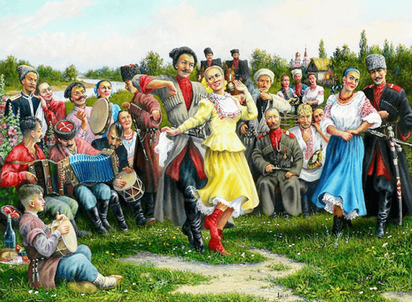

6. «Ляпка»
Первый вариант.
Водящий (его называют ляпкой) бегает за участниками игры, старается кого нибудь из них осалить и приговаривает: «На тебе ляпку, отдай ее другому!». Новый водящий догоняет игроков и старается кому то из них передать ляпку.
Второй вариант.
Водящий ловит участников игры и у пойманного спрашивает: 1. У кого был? 2. У бабки. 3. Что ел? 4. Оладки. 5. Кому отдал? Пойманный называет по имени одного из участников игры, и тот становится водящим. Игра повторяется.
7. «Хлибчик»
Дети делятся на пары и встают врассыпную. Ведущий хлибчик (хлебец) становится на некотором расстоянии от детей, у него нет пары. Он громко
8. «Калачи»
Дети становятся в два круга. Двигаются подскоками по кругу и при этом произносят слова: Бай качикачикачи! Глянь баранки, калачи! С пылу, с жару, из печи. По окончании слов игроки бегают врассыпную по одному по площадке. На слова «Найди свой калач!» возвращаются в свой круг. При повторении игры могут меняться местами в кругах.
9. «Мельница»
Играющие встают в круг, и каждый, не сходя с места, кружится. При этом все поют: Мели, мели, мельница! Жерновочки вертятся! Мели, мели, засыпай И в мешочки набивай! Крутись, крутись, жернов! Съеден хлеб наш черный, Съеден белый хлебик. Мели новый, мельник! На последнем слове песни все должны остановиться и стоять не шевелясь. Кто не сумеет вовремя остановиться, из игры выходит. Остальные повторяют песню и опять кружатся. Остается в кругу самый внимательный. Он и выигрывает.

10. «Капуста»
Рисуется круг огород. В его центр играющие складывают кубанки, платки и другие вещи, обозначающие капусту. Все участники игры стоят за кругом, а один, выбранный хозяином, садится рядом с капустой. Хозяин, показывая движениями воображаемую работу, поет: Я на камушке сижу, Лозу тешу, Лозу тешу Плетень горожу, Чтоб капусту не украли, В огород не прибегали Коза с козлятами, Свинья с поросятами, Утка с утятами, Курица с цыплятами. Играющие пытаются быстро забежать в огород, схватить капусту и убежать. Кого хозяин коснется рукой в огороде, тот в игре больше не участвует. Игрок, который больше всех унесет из огорода капусты, объявляется победителем.
11. «Заря - заряница»
Один игрок (ребенок или взрослый) держит шест с прикрепленными на Выходит мальчик-«козел», обходит круг, выбирает «козу», кланяется, делая «рога». Давай, коза, попрыгаем, Попрыгаем, попрыгаем, Печаль тоску размыкаем, Размыкаем тоску. Мальчик и девочка пляшут, дети хлопают в ладоши. Хоровод повторяется, девочка остается в роли козы.
12. «Достань платок!»
Двое ведущих держат в поднятых руках шашки (игрушечные), на которых висят шали. Возле ведущих стоят по два мальчика. Под веселую музыку мальчики пляшут врассыпную по всему залу. С окончанием музыки бегут к своим ведущим и стараются снять с шашек шаль. Победитель с шалью подходит к девочке, кладет шаль ей на плечи и приглашает танцевать. Игра может проводиться с доступным количеством шашек и шалей. Шаль можно заменить кубанкой.
13. «Козел»
Дети идут по кругу, взявшись за руки, и поют: Шел козел дорогою, Дорогою широкою. Нашел козел безрогую, Безрогую козу. Выходит мальчик-«козел», обходит круг, выбирает «козу», кланяется, делая «рога». Давай, коза, попрыгаем, Попрыгаем, попрыгаем, Печаль тоску размыкаем, Размыкаем тоску. Мальчик и девочка пляшут, дети хлопают в ладоши. Хоровод повторяется, девочка остается в роли козы.

14. Хороводная игра «Просо сеяли»
В игре принимают участие две группы: группа девочек и группа мальчиков, которая выстраиваются в две шеренги лицом к друг к другу на расстоянии 8 шагов. Девочки на слова: «А мы просо сеяли, сеяли...» делают 4 шага вперёд и два притопа. Затем, на слова: « Ой, дед Лада, сеяли, сеяли». Возвращаются на место. Группа мальчиков, повторяя движение поёт: «А мы просо вытопчем, вытопчем Ой, дед Лада вытопчем, вытопчем. Девочки, сменяя мальчиков, поют: «Мы дадим вам 100 рублей, 100 рублей Ой, дед Лада 100 рублей, 100 рублей. Мальчики, сменяя девочек, продолжают песню: «Нам не надо 100 рублей, 100 рублей А нам надо девицу, девицу». Девочки идут навстречу мальчикам под слова: «Мы дадим вам девицу, девицу Мы дадим вам косую, косую» Мальчики отвечают: «Нам не надо косую, косую» Один из мальчиков остаётся на середине площадки, а остальные мальчики продолжают петь: «А мы возьмем любую, любую» Мальчик выбирает себе девочку, кланяясь ей. Шеренги девочек и мальчиков соединяются.
15. «Не займай (не тронь меня)»
В игре принимают участие 10 15 человек. Все участники игры кроме двух водящих, разбегаются по площадке. Водящие держат один другого за руки. Они стараются поймать кого либо из играющих. Игроки убегая, кричат: «Не займай!» Пойманным считается тот, вокруг кого ведущие сомкнули руки, тогда этот игрок присоединяется к водящим. Теперь ловят трое, образовав одну цепь. Так цепь водящих постепенно увеличивается. Когда все играющие окажутся в этой цепи игра кончается.
16. «Подсолнухи»
Игроки стоят в несколько рядов это подсолнухи. Один «земледелец» стоит в стороне и запоминает порядок построения. По команде ведущего «солнышка», «земледелец» уходит. «Солнышко» меняет местами двух игроков. К началу считалки «земледелец» появляется перед «подсолнухами» и до конца считалки должен определить перемещение. В это время «солнышко» ходит по кругу, куда переходит «солнышко» туда и поворачиваются лицом все «подсолнухи».
17. «Курень»
В разных концах зала ставятся три четыре стула, на которых лежат шали. Дети образуют вокруг стульчиков круги по пять десять человек. Под веселую музыку дети пляшут врассыпную по всему залу. С окончанием музыки бегут к своим стульям, берут шаль и вытянутыми над головой руками натягивают ее (крыша).
18. «Кауны»
На одном конце площадки проводится черта. Это «бахча» за чертой на расстоянии 2 3 шагов от нее «шалаш сторожа». На противоположной стороне площадке обозначается линией «дом детей». Выбирается сторож. Остальные играющие дети Когда «сторож засыпает», дети направляются к бахче со словами: Крадем, крадем кауны, деда не боимся Дед нас палкой мы его каталкой Сторож просыпается, дети бегут «домой», а он их догоняет. Пойманного сторож отводит в сторону шалаша.
19. «Утка и селезень»
В то время как селезень ловит утку, играющие водят хоровод и поют: Селезень ловил утку, Молодой ловил серую, Поди, утица, домой!Поди, серая, домой! У тебя семеро детей, Дети малые пищат! Есть хотят! Играющие ведут себя так же, как в игре « Кошка и мышка», действуют по тем же правилам. Только после слов: «Есть хотят!» утка бежит в дом (очерченный на некотором расстоянии от играющих круг). Если с окончанием песенки утка была в кругу играющие открывают пошире ворота и выпускают ее, а селезня удерживают. Когда утка улетела, селезень встает в круг, а уточка может выбрать другого селезня. Если же селезень уточку поймал, то они встают в круг оба, а игру продолжает другая пара. В этой игре селезень мальчик, уточка это девочка. В хороводе дети идут медленно. Если руки подняты ворота открыты, руки опущены ворота закрыты. И селезень, и утка пробегают только в открытые ворота. Под опущенные руки подлезать не разрешается.
20. «Мышка»
Число играющих пять, из которых четверо становятся по углам, а пятый, мышка, посередине выжидает, когда какой нибудь из углов освободится, чтобы занять его. Стоящие же по углам меняются местами. Бели мышка займет чей нибудь угол, то тот, который остался без угла, становится мышкой.
21. «Коники»
Проводится как эстафета. У всех кони едут по свистку атамана наперегонки к плетню, на котором висит шляпа. На пути препятствия: ров, вода и т.д. Победит тот, кто первый возьмет шляпу.
22. «Сторожевые»
Нужны палки и резиновый мяч, положить обруч или вырыть ямку. Сторожевые с палками охраняют круг, нападающие за кругом. Задача загнать мяч в круг
23. «Селезень и утка»
Один из игроков выбирается селезнем, другой уткой. Остальные участники встают вокруг селезня, берутся за руки и ведут хоровод, двигаясь то в одну, то в другую сторону, и поют: На горе горе петухи поют, Под горой горой озеро с водой. А у озера в лесу бел ручей течет, По тому ручью селезень плывет. Да селезень плывет, ко мне весть несет, Он мне весть несет, в хоровод зовет! После слов «в хоровод зовет!» селезень пытается выбежать из круга. Участники, стоящие в кругу, пытаются не выпустить его. Если селезню удается выскочить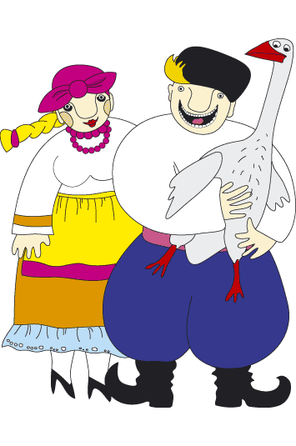 из круга, он старается поймать утку. Если это ему удается, выбирается новая пара, изображающая селезня и утку, и игра продолжается.
24. «Игровая»
Играющие встают в круг, берутся за руки. В центре ведущий. Играющие ходят по кругу. Ведущий говорит нараспев: У казака Трифона Было семеро детей, Семеро сыновей. Они не пили, не ели, Друг на друга смотрели, Разом делали, как я! Ведущий показывает разные движения, а все играющие повторяют за ним. Тот, кто повторил движения лучше и выразительнее всех, становится новым ведущим. Игра повторяется.
25. «Во садике царевна»
Дети идут по кругу в одну сторону, девочка царевна в другую и поют (движения выполняются согласно тексту). Во садике царевна, царевна, царевна. Царевну звать Наталья, Наталья, Наталья. По садику ходила, ходила, ходила, Златым кольцом звенела, звенела, звенела, Царевича манила, манила, манила: Иди сюда поближе, поближе, поближе И кланяйся пониже, пониже, пониже, Еще того пониже, пониже, пониже. Здоровайся покрепче, покрепче, покрепче, Еще того покрепче, покрепче, покрепче. В конце хоровода обнимаются.
26. «Тополек»
В игре участвуют: ведущий «тополь», игроки «пушинки», 3 игрока «ветры». В центре площадки в кругу диаметром 2 метра стоит ведущий «тополь», вокруг него кругами «пушинки» за кругом на любом расстоянии. Ведущий: «На Кубань пришла весна, распушила тополя! Тополиный пух кружится, но на землю не ложится. Дуйте ветры с кручи сильные, могучие!» После этих слов налетают «ветры» и «уносят» (т.е. ловят) «пушинки». «Пушинки» устремляются в круг к «тополю». За чертой круга они недосягаемы. Пойманные пушинки становятся «ветрами». Выигрывают те, кто остался возле тополя.
27. «Перетягивание»
Мелом обозначается центр площадки. По обе стороны площадки на расстоянии 5 м наносятся линии, за которыми в колонну по одному выстраиваются две команды игроков. По сигналу каждая группа, повернувшись боком, идет навстречу друг другу. Сцепившись согнутыми в локтях руками, игроки каждой команды тянут в свою сторону, стараясь нарушить цепь противника, т. е. Перетянуть соперника за заранее обусловленную линию. Кто перетянул, тот и выигрывает. Дети не должны умышленно разрывать руки, мешать другим, вызывать падение игроков.
28. «Стадо»
Играющие выбирают пастуха и волка, а все остальные овцы. Дом волка в лесу, а у овец два дома на противоположных концах площадки. Овцы громко зовут пастуха: «Пастушок, пастушок, заиграй в рожок! Трава мягкая, роса сладкая. Гони стадо в поле, погулять на воле!» Пастух выгоняет овец, они ходят, бегают, прыгают, щиплют травку. По сигналу «Волк» все овцы бегут в дом на противоположную сторону площадки. Пастух защищает овец. Кого волк поймал, выходит из игры.
29. «Пень»
Дети стоят по кругу парами лицом в круг. Один ребенок в середине круга прыгает на одной ноге. Дети поют: Пень, пень, пень, Дай конопель, Трошку горошку, Масла ложку. При последнем слове мальчик встает впереди какой нибудь пары. Ребенок, стоящий сзади, становится ведущим.
30. «Лень»
Один из играющих, изображающий лень, садится на землю. Дети стоят поодаль от него врассыпную. Дети. Тепло ли тебе, лень? Холодно ли молодому? Лень. Не тепло. Дети: Не одеть ли нам его, Не обуть ли нам его? Как с молодца кафтан, Со старушки сарафан, С молодицы то платок, С красной девушки венок. Изображают, как его одевают. Дети: Что ты, лень, сидишь? Лень: Пить, есть хочу. Дети: Что же тебе надобно? Лень: Яства боярские, Питья государские. Дети. Кто спину не гнет, Тому ложка не в рот, А где гнулась спина, Тому рожь густа и колосиста, Колосиста, ядрениста. С зерна то пирог, С колоска весь мешок. Лень догоняет детей, они убегают. Пойманный ребенок становится ленью.
